서비스 점검
서비스 점검 로거는 센트리를 운용하는 노드의 TCP/UDP 포트와 프로세스의 상태 정보를 수집합니다.
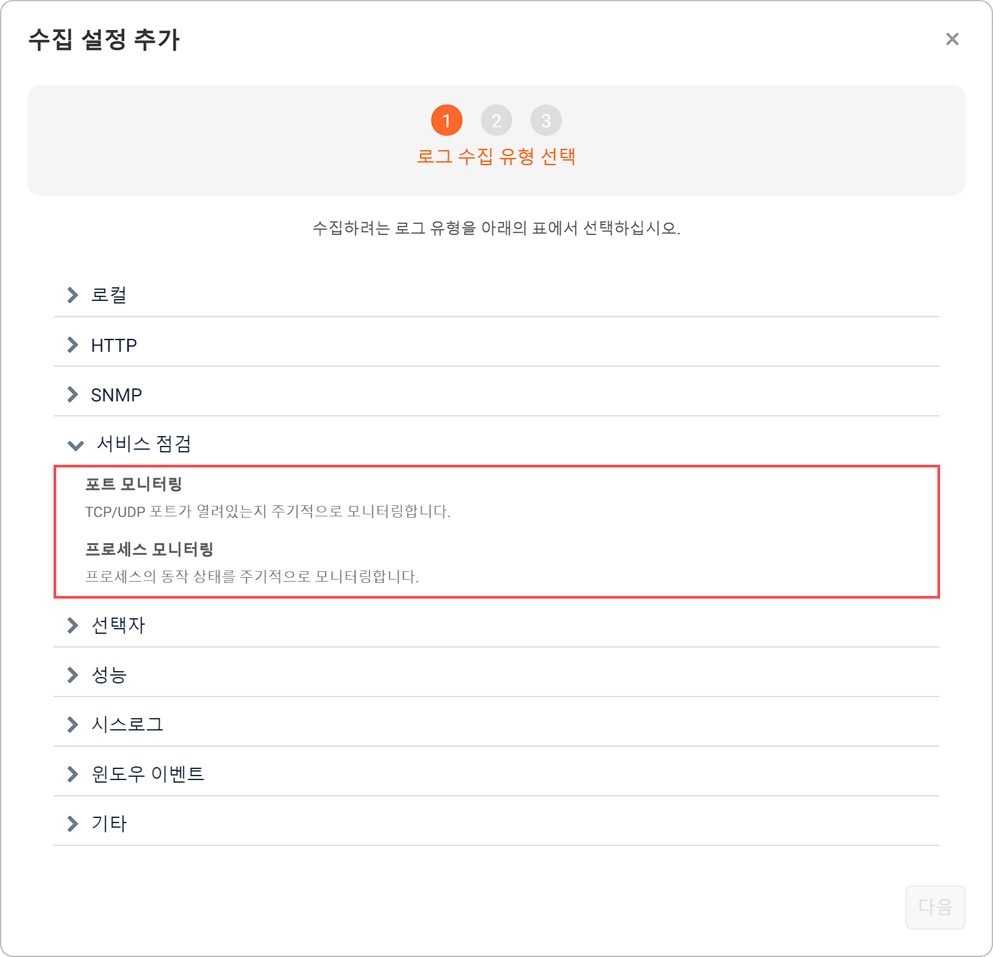
포트 모니터링(윈도우 센트리)
TCP/UDP 포트가 열려있는지 주기적으로 모니터링합니다.
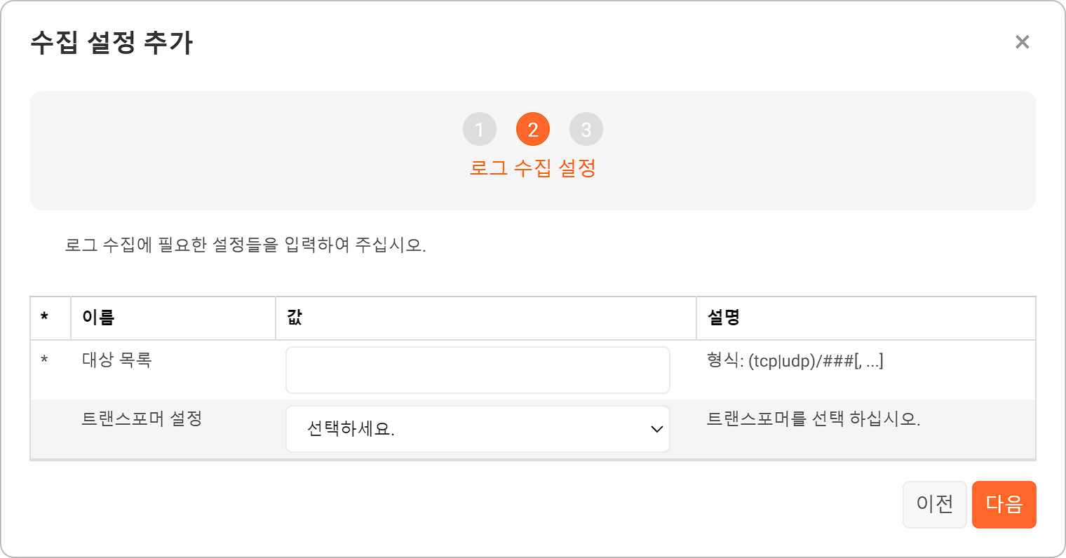
대상 목록
쉼표(,)를 구분자로 하는 포트 목록. 입력값은 tcp|udp/port_num 형식(예: tcp/80, udp/53)으로 입력하십시오.
트랜스포머 설정
수집된 로그에 적용할 트랜스포머를 목록에서 선택. 미지정 시 트랜스포머를 적용하지 않고 원본 그대로 수집합니다.
프로세스 모니터링(윈도우/리눅스 센트리)
프로세스 동작 상태를 주기적으로 모니터링합니다. 이 로거는 설정할 속성이 없습니다.

